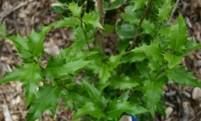 Mahoberberis miethkeana (USA) 32.00 €
Ample et brillant, persistant, fleurs jaunes, mai.

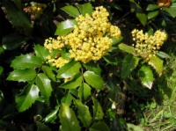 Mahonia aquifolium ‘Green Ripple’ (USA) 32.00 €
Feuillage ondulé.

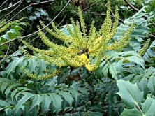 Mahonia X media ‘Buckland’ 22.00 € à 32.00 €
1 à 2 m. Longues feuilles pennées, grappes de fleurs longues et larges, fin automne et durant l’hiver. Feuilles piquantes.

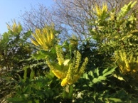 Mahonia X media 'Lionel Fortescu' 22.00 € à 32.00 €
1à 2 m. Grande fleur. jaune lumineux en épi, érigée parfumée, fin automne et durant hiver. Feuilles piquantes

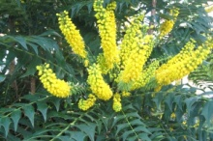 Mahonia X media 'Winter sun' 22.00 € à 32.00 €
1 à 2 m. Feuillage persistant et brillant piquantes. Floraison en grappe longue de 15cm, dès décembre parfois. Plus tardif que Charity

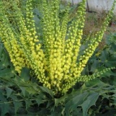 Mahonia japonica 'Bealei' 22.00 € à 32.00 €
2x1,5m Tige érigée à grande feuille persistante très longue vert bleuté foncé, très décorative. Feuilles piquantes. Grappe de 15cm de fleurs
jaune citron odorantes de fin automne au début du printemps, en été des fruits noir bleuté en grappe décorative.

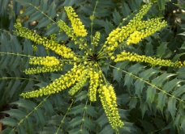 Mahonia japonica ‘Charity’ (Chine) 22.00 € à 32.00 €
2,5x1,8m Grand épi jaune citron, de plus de 15cm de longueur, qui apparaît de décembre à février. Ses tiges érigées sont garnies d'un
ample feuillage décoratif bien découpé épineux, vert foncé dessus, vert clair au revers. Les jeunes pousses sont cuivrées.
Cet arbuste rustique réussit bien partout ; associez le dans un massif d'arbustes.

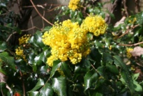 Mahonia X wagneri ‘Undulata’ 32.00 €
Feuilles ondulées vert glacé, pourpre en hiver.

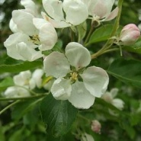 Malus baccata gracilis (Asie) 38.00 € à 85.00 €
Fleurs blanches parfumées.

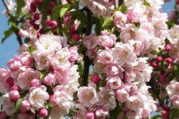 Malus ‘Evereste’ 38.00 € à 85.00 €
Petit pommier décoratif au printemps par son abondante floraison blanche , fruits miniatures orangés à l’automne.

Malus X ‘Makamik’ 38.00 € à 85.00 €

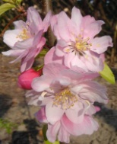 Malus ‘Van Eseltine’ 38.00 € à 85.00 €
Colonnaire, rose carmin, semi-double, fruits jaunes.

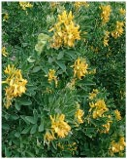 Medicago arboreus Luzerne arbustive 15.00 €
2m, semi persistant, buissonnant, jaune

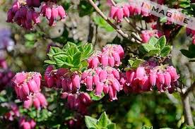 Menziesia ciliicalyx purpurea (Japon) 38.00 €
Floraison juin, touffu, croissance lente.

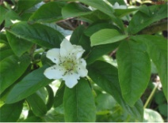 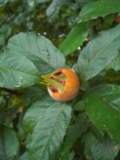 Mespilus germanica (Europe, Asie) 29.00 € à 48.00 €
Petit arbre pittoresque à isoler, néflier; fleurs blanches en mai-juin, fruits vert-bronze consommables, très décoratif, feuillage rouge
à l’automne.

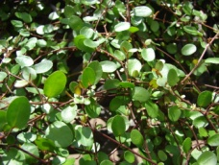 Muehlenbeckia 22.00 €

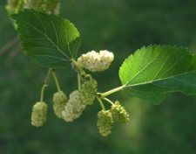 Morus alba (Chine) 85.00 € à 120 €
Mûrier blanc, feuillage vert glacé.

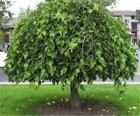 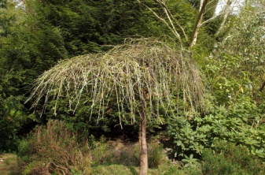*Morus alba ‘Pendula’ (Chine) 85 € à 120.00 €
Fruits blancs, petit arbre pleureur.

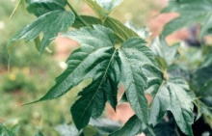 Morus bombycis (Chine) 85 € à 120.00 €
Grandes feuilles, fruits noir pourpre.

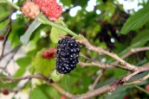 Morus nigra (Asie) 85.00 €
Mûrier noir, fruits comestibles.

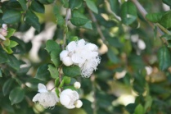 Myrthus apiculata=luma' 22.00 €
3x2m Arbuste à port dressé et à petite feuille persistante aromatique coriace, vert foncé, jeunes pousses rougeâtres, fleurs blanches
avec de longues étamines, en fin d'été : août septembre. Suivent de fruits rouge et noir commestibles. Son écorce brun doré et grise
s'exfolie lui donne un aspect décoratif en plus. Aime l'humidité atmosphériqueque. A besoin d'un sol acide

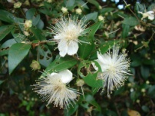 Myrthus communis 22.00 €
Arbuste persistant à floraison d'été atteignant 3 à 4m. Feuille aromatique lorsqu'on le froisse. Fleur blanche
au printemps très parfumée. Baie pourpre bleuté comestible. Sol drainé, de préférence humifère, supporte
bien le calcaire. Il résiste bien à la sécheresse.

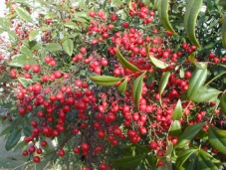 Nandina domestica (Chine, Japon) 20.00 €
Arbuste peu ramifié aux tiges élancées, fleurs blanches, fruits rouges, feuillage vert-jaune devenant vert-pourpre en hiver.

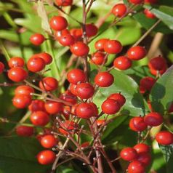 Nandina domestica ‘Richmond’ (Chine, Japon) 22.00 €
1 à 2 m. Variété récente très fructifère, se couvrant de boules rouges aussitôt après la floraison en juin-juillet, plus florifère que
le type.autofertile.

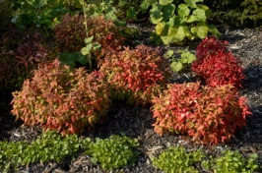 Nandina domestica ‘Firepower’ (Chine, japon) 15.00 € à 22.00 €
1,5x1m Arbuste nain compact à feuillage composé vert tendre au printemps, se colorant dès octobre d'orangé et rouge; très décoratif.
Fleurs blanche en juin juillet. Il redoute le calcaire et préfère un sol riche frais bien drainé.

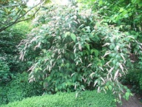 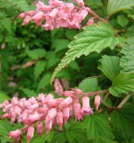 Neillia thibetica (Chine) 33.50 €
Arbuste au port souple, flor. en grappes roses mai et juin, jeunes rameaux orangés.

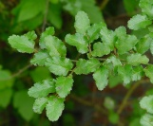 Nothofagus antarctica (Chili, Argentine) 45.50 €
Feuillage jaune à l’automne.

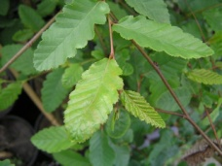 Nothofagus obliqua (Chili, Argentine) 48.50 €
Grand arbre élégant aux branches arquées, croissance rapide, beau coloris automnal, fragile au froid.

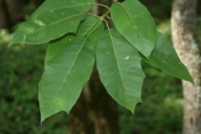 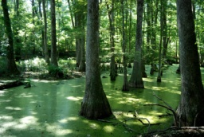 Nyssa aquatica (USA) 47.50 € à 85.00 €
Arbre des zones marécageuses, coloration rouge orange à l’automne.

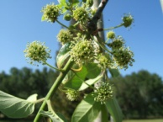 Nyssa ogeche 50.00 € à 85.00 €
Plus petit arbre,8 à 10 m..

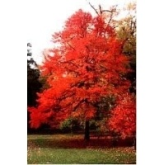 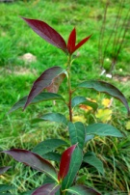 Nyssa sinensis (Chine) 50.00 € à 85.00 €
Feuilles plus longues, jeunes pousses rouges.

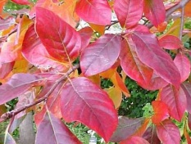 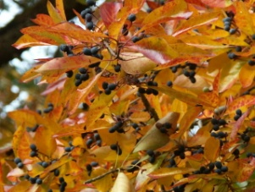* 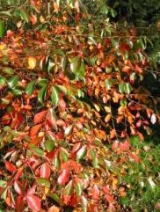*Nyssa sylvatica (USA) 22.00 € à 85.00 €
Arbre à port pyramidal, feuilles vertes allongées, rouge vermillon en automne, apprécie les sols frais.

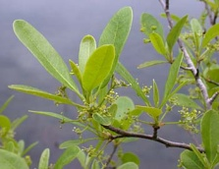 Nyssa sylvatica biflora (USA) 30.00 € à 85.00 €
Très beau en automne.

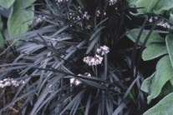 Ophiopogon planiscapus 'Nigrescens' 18.00 €
Curieuse petite graminée au feuillage bronze noirâtre, de très faible hauteur (25cm), drageonnant. Peut être utilisé en rocaille, bordure
ou en couvre sol. Fleur lilas en été en grappe le long de la tige, fruits noirs. Ne supporte pas les sols trop humides.

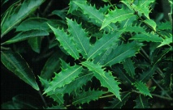 Osmanthus armatus (Chine) 32.00 €
Grand arbuste, feuilles oblongues, fleurs odorantes blanc crème, en petits boutons suivis de fruits violets.

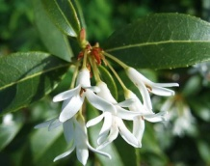 Osmanthus burkwoodii (x) 28.00 € à 38.00 €
2,5x2 Magnifique floraison blanche abondante, myriade petites fleurs très odorante, précoce, dès mars avril. Feuille persistante ovale,
vert foncé luisante. Arbuste rustique formant une touffe arrondie très belle. Aime les terres fraîches peu calcaires. Convient en massif.

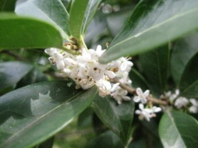 Osmanthus fortunei (x) 29.00 € à 39.00 €
1,5X 1.50. Grande feuille dentée brillante lustrée dessus. Floraison automnale blanc crème odorante en corymbe.

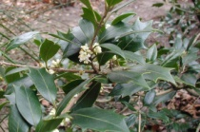 Osmanthus heterophyllus (Japon) 25.00 € à 38.00 €
3x2m. Arbuste intéressant au feuillage persistant vert foncé lustré, rappelant un peu celle du Houx (mais non piquant ou légèrement).
Abondante floraison blanche, agréablement parfumée, en septembre octobre. Placer-le à mi-ombre dans un massif d'arbuste.

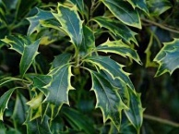 Osmanthus heterophyllus 'Aureomarginatus' 25.00 € à 38.00 €
2m. Variété à feuille panachée de jaune, rappelant un peu celle du Houx, à mi-ombre dans un massif d'arbuste.
placer cette plante près d'un lieux passager, son parfum est très agréable.

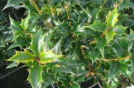 Osmanthus heterophyllus ‘Gulfide’ (Japon) 30.00 €
Grand arbuste, fleurs blanches tubulaires à l'automne.

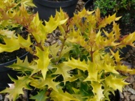Osmanthus heterophyllus 'Ogon' 30.00 € à 45.00 €
80cm. Feuillage doré sans panachure. Il donne son plus bel effet dans les lieux mi ombragé ou ombragé.
Ne pas l'exposer au soleil direct, il risque de griller.

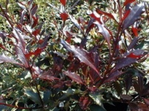 Osmanthus heterophyllus 'Purpureus' 30.00 € à 45.00 €
3x2m jeune pousse pourpre foncé; feuille vert sombre. Floraison blanche, parfumée, en septembre octobre.
Il est surtout plus compact et mieux ramifié que le type.

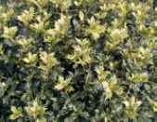 Osmanthus ilicifolius ‘Tricolor’ (Japon) 30.00 € à 45.00 €
1x1m Feuille soufrée de jaune, crème, rose, port compact arrondi. Jeune pousse rosée très décorative,fleurs en automne.

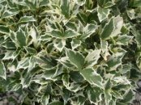 Osmanthus heterophyllus ‘Variegatus’ (Japon) 30.00 € à 45.00 €
1,5m. Feuille persistante marginée de blanc crème, floraison automnale blanche parfumée, croissance lente.

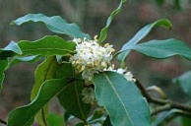 Osmanthus yunnanensis (Chine) 38.00 € à 58.00 €
Grand et remarquable arbuste. 3 m x 3 m. Feuilles lancéolées vert-olive de 15 cm de long plus ou moins ondulées et dentelées.
Fleurs blanches parfumées en fin d'hiver. Variété rustique.Floraison en février puis fruits pourpres.

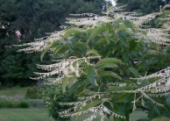 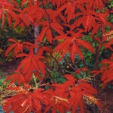 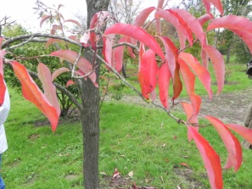 *Oxydendrum arboreum (USA) 40.00 € à 70.00 €
Grand arbuste, feuillage jaune puis rouge à l'automne, floraison estivale en panicules blancs, retombants, terre fraîche et humifère.

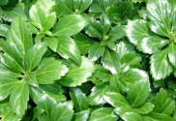 Pachysandra terminalis (Japon) 12.00 €
Tapissant, fleurs vert-blanc en février et mars.

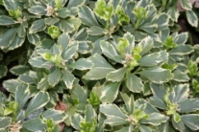 Pachysandra terminalis ‘Variegata’ (Japon) 15.00 €
Tapissant, panaché blanc, croissance lente.

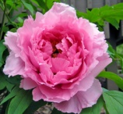 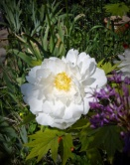 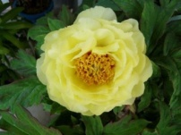 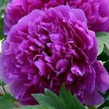 Paeonia suffructicosa (Chine)
38.50 €
Pivoine arbustive, croissance lente, floraison printanière odorante, et de coloris variés.

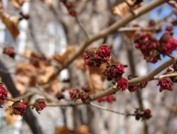 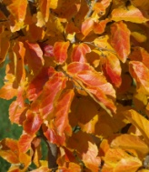 Parrotia persica (Iran) 25.00 € à 85.00 €
Floraison rouge sur bois en janvier-février, feuillage jaune d’or à l’automne.

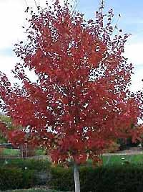 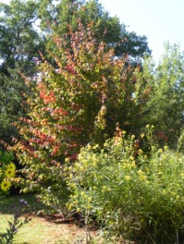* 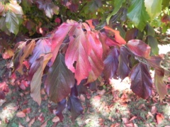*Parrotia persica ‘Vanessa’ 25.00 € à 85.00 €
Arbre semblable au hêtre, feuillage rouge à l’automne, légère floraison rouge sur les rameaux avant l’apparition des feuilles.

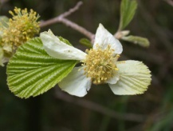 Parrotiopsis jacquemontiana (Himalaya) 45.00 € à 70.00 €
Grand arbuste au port érigé, petites fleurs entourées de bractées en avril, feuillage jaune en automne.

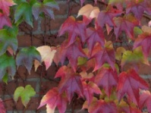 Parthenocissus henryana (Chine) 15.50 €
Très rouge à l'automne, grimpant, feuillage dentelé.

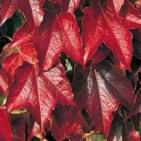 Parthenocissus tricuspidata ‘Veitchii’ (Japon, Chine) 15.50 €
Jeunes pousses pourpres, grimpant, pourpre à l’automne

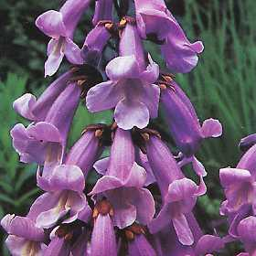 Paulownia tomentosa (Chine) 23.50 € à 70.00 €
Arbre de très grand développement, fleurs bleu violet, avril mai.

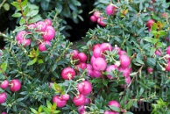 Pernettya mucronata ‘Pink Pearl’ (Chili, Argentine) 18.50 €
Fruits roses en été après la floraison, touffu, feuillage dentelé vert glacé.

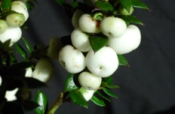 Pernettya mucronata ‘White Pearl’ (Chili, Argentine) 18.50 €
Fruits blancs.

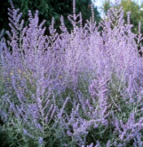 Perovskia atriplicifolia (Afghanistan) 12.50 €
Petit arbuste à odeur aromatique, fleurs bleues en juillet à octobre.

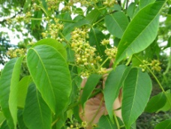 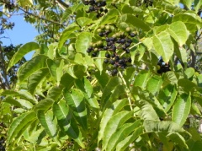 * 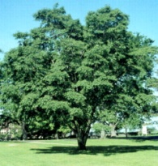 Phellodendron amurense (Asie) 38.00 € à 80.00 €
Arbre décoratif par son écorce liégeuse l’hiver, feuilles jaunes à l’automne, fleurs blanches.

